第五讲 一次函数

一次函数（一）
函数的相关概念
1.函数的定义是_______________.
『正确答案』在一个变化的过程中，有两个变量x,y，对于变量x的每一个可取值，y都有唯一确定的值与之对应，则称x是自变量，y是x的函数。

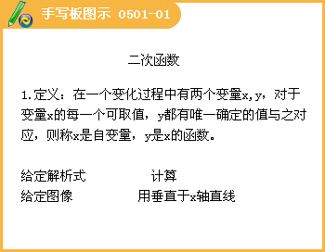
2.下列图形中的曲线不表示y是x的函数的是（ ）
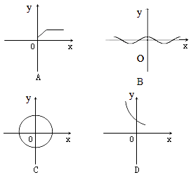
『正确答案』C

3.判断它们是否为 的函数：
（1） （2）xy=1；（3）x+3；（4）（5） （6）y=x²；（7）y²=x
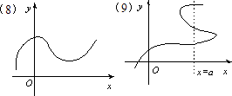
『正确答案』（1）是；（2）是；（3）是；（4）是；（5）不是；（6）是；（7）不是；（8）是；（9）不是。

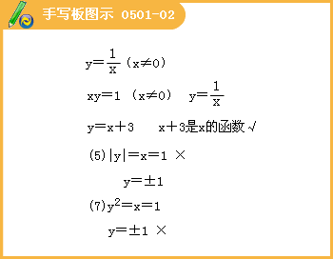
4.在下列关于x,y的关系式中：x²+y²=1，xy=6，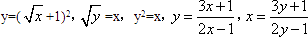，y是x的函数的有_______个
『正确答案』5。

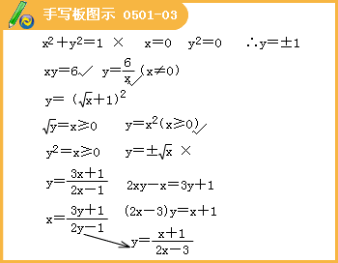

自变量的取值范围
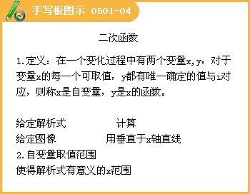
5.写出下列函数的自变量的取值范围
（1）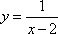自变量的取值范围是_____.（2）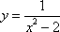自变量的取值范围是____.
『正确答案』（1）x不等于2；（2）x不等于正负根号2；

（3）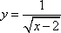自变量的取值范围是____.（4）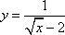自变量的取值范围是____.
『正确答案』（3）x> 2；（4）x大于等于0且x不等于4；

（5）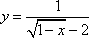自变量的取值范围是____.
『正确答案』x小于等于1，且x不等于-3.

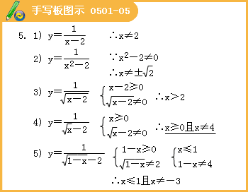
6.函数的图像的定义是_____.
『正确答案』对于一个函数，如果把自变量与函数的每对对应值分别作为横，纵坐标，那么坐标平面内由这些点组成的图形，就是这个函数的图像。

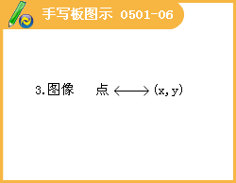
7.已知：函数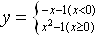，（1）当x=-3时，y=_____. （2）当x= 3时，y=_____.
（3）当y=3时，x=_____.
（4）试画出此函数的草图：
『正确答案』（1）2；（2）8；（3）-4或2；（4）略。

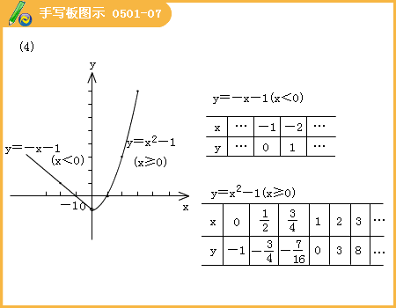
8.填空：
（1）若点A（2,3）在函数y=a（x-1）²+4的图像上，则a=____.
（2）直线y=kx+2k-3（k∈R且k≠0）一定过点____. 它与x轴的交点坐标为____,与y轴交点坐标为____；当k=____时，直线过原点.
『正确答案』（1）-1；（2）（-2，-3），（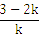,0），（0，2k-3），

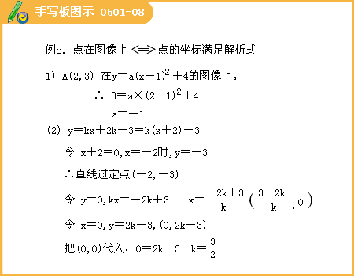
9.已知边长为4米的正方形ABCD，点P从B点出发，沿B→C→D的方向以1米/秒匀速运动，直至到达D点.设P点运动的路程为x,⊿PAB的面积为y,写出y关于x的函数关系式，并作出其图像。
『正确答案』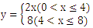

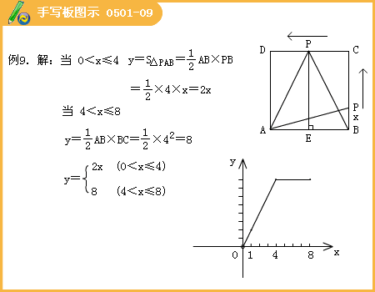
10.5月23日8时40分，哈尔滨铁路局一列满载着2400吨“爱心”大米的专列向四川灾区进发，途中除3次因更换车头等原因必须停车外，一路快速行驶，经过80小时到达成都.描述上述过程的大致图像是（ ）
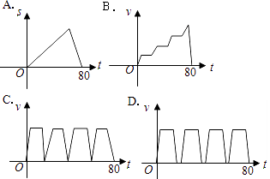
『正确答案』D

11.小亮每天从家去学校上学行走的路程为900米，某天他从家去上学时以每分30米的速度行走了450米，为了不迟到他加快了速度，以每分45米的速度行走完剩下的路程，那么小亮行走过的路程S（米）与他行走的时间t（分）之间的函数关系用图像表示正确的是（ ）.
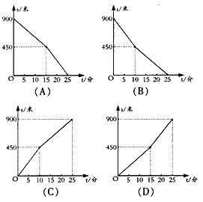
『正确答案』D

13.某蓄水池的横断面示意图如右图所示,分深水区和浅水区,如果这个注满水的蓄水池以固定的流量把水全部放出,下面的图像能大致表示水的深度h和放水时间t之间的关系的是（ ）
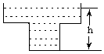
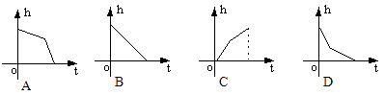
『正确答案』A

14.如图，三个大小相同的正方形拼成六边形ABCDEF，一动点P从点A出发沿着A→B→C→D→E方向匀速运动，最后到达点E.运动过程中△PEF的面积（s）随时间（t）变化的图像大致是（ ）
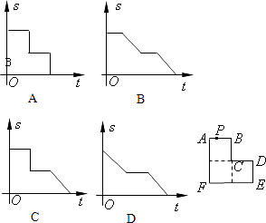
『正确答案』B

12.小亮早晨从家骑车到学校，先上坡后下坡，行程情况如图所示.若返回时上坡、下坡的速度仍保持不变，那么小明从学校骑车回家用的时间是（ ）
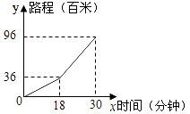
A.37.2分钟
B.48分钟
C.30分钟
D.33分钟
『正确答案』A

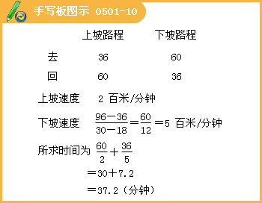

一次函数（二）
1.正比例函数
解析式 |  | y=kx（k为常数，且k≠0）
自变量取值范围
图像 | 形状
图像 | k的取值
图像 | 位置
图像 | 趋势（从左向右）
函数变化规律
2.一次函数y=kx+b的图像与正比例函数y=kx的图像之间的位置关系：
当b>0时，直线y=kx+b由直线y=kx向上平移b个单位长度；
当b<0时，直线y=kx+b由直线y=kx向下平移个单位长度；
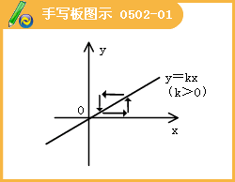
3.一次函数y=kx+b的性质（对比正比例函数的性质和图像的性质）
解析式 |  | y=kx+b（k为常数，且k≠0）
自变量取值范围
图像 | 形状
图像 | k、b的取值
图像 | 位置
图像 | 趋势（从左向右）
函数变化规律

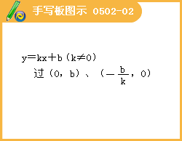
例：确定一次函数解析式的系列题组：
1.若y是关于x的一次函数，且当x=3时，y=5；当x=2时，y=2.求出这个函数的解析式；
『正确答案』y=3x-4

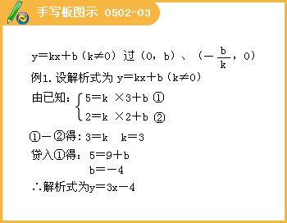
2.若y与x-2成正比例关系，且x=4时，y=5.求y关于x的函数关系.
『正确答案』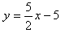

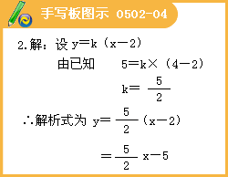
3.已知一次函数的图像过点（3，5）与（-4，-9），求这个一次函数的解析式.
『正确答案』y=2x-1

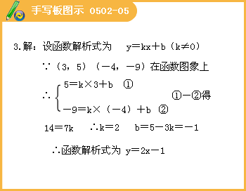
4.已知一次函数y=kx+2（k≠0）过（5，4a）和（4，5a）两点，求一次函数的解析式.
『正确答案』

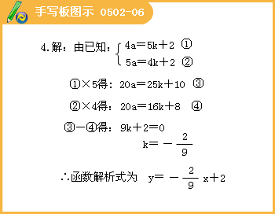
5.已知直线y=kx+b（k≠0），与直线y=2x平行，且与y轴的交点是（0，-2），求解析式.
『正确答案』y=2x-2

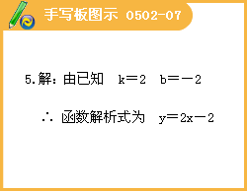
6.若直线y=kx+b（k≠0）与y=3x+1平行，且同一横坐标在两条直线上对应的点的纵坐标相差1个单位长度，求解析式.
『正确答案』y=3x+2或y=3x

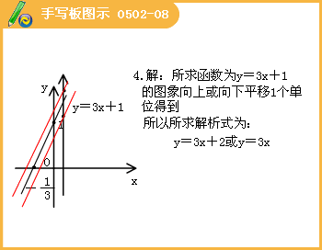
7.已知函数一条经过原点的函数图像如左下图，求该函数解析式.
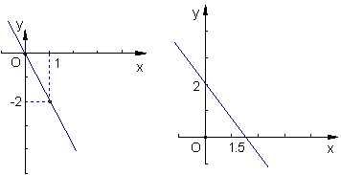
『正确答案』y=-2x

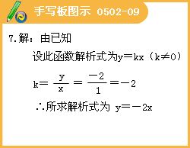
8.直线y=kx+b（k≠0）图像如右上图，求k和b的值.
『正确答案』

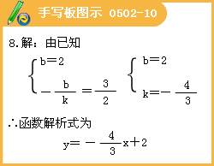
9.求经过点（2，0）且与坐标轴围成的三角形面积为2的直线解析式.
『正确答案』y=-x+2或y=x-2

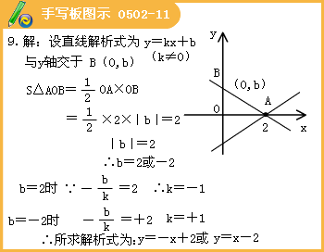

函数的图像
例1:画出下列函数的图像
1.y=x
2.y=2x
3.y=3x
4.y=x-1
5.y=x+1
6.y=2（x-1）
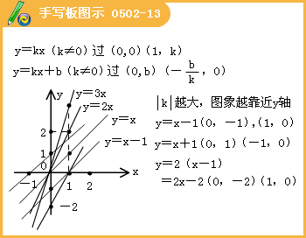

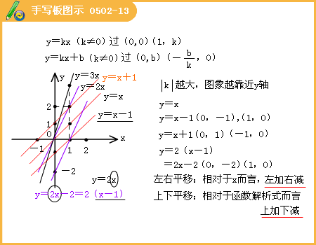
例2:画出下列函数的图像
1.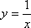
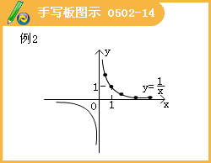
2.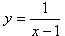
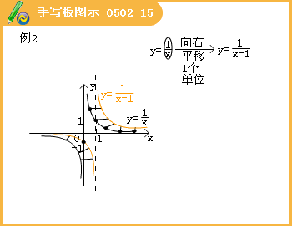
3.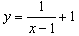
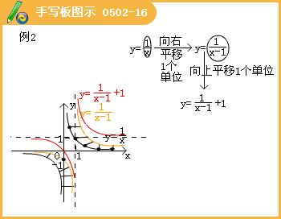
4.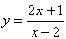
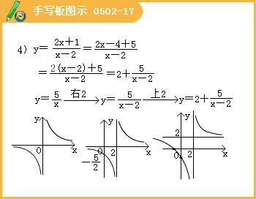
例4:已知x、y满足，画出此关系式的图像并计算所围图形的面积.
『正确答案』2
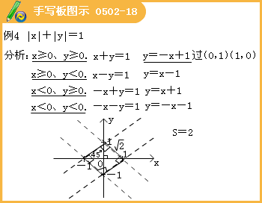
知识迁移. 由方程确定的曲线所围成的图形的面积是_____。
『正确答案』2
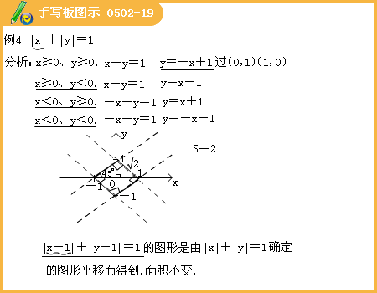
一次函数的应用（一）
（一）用函数观点看方程（组）和不等式
1.能直观地用函数的图像来反映方程（组）的解和不等式的解集，能用一次函数的性质来解决简单的方程（组）问题、不等式问题和实际问题.
2.反之，利用解方程、解方程组、解不等式来解决一次函数相关问题.
（1）一次函数y=kx+b的图像与x轴交点的横坐标一元一次方程kx+b=0的解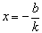。
（2）一次函数与两个图像的交点二元一次方程组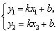的解。
（3）使一次函数y=kx+b的函数值y>0（或y<0）的自变量的取值范围一元一次不等式（或）的解集.
1.如图，已知直线y=3x+b与y=ax-2的交点的横坐标为-2，根据图像有下列3个结论：①a>0；②b>0；③x>-2是不等式3x+b>ax-2的解集.其中正确的个数是（ ）
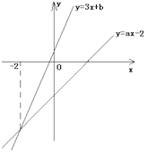
A.0 B.1
C.2 D.3
『正确答案』D

2.如图，已知函数y=2x+b和y=ax-3的图像交于点P（-2，-5），则根据图像可得不等式的解集是 .
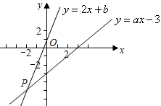
『正确答案』x>-2

3.（08湖北省咸宁市）直线与直线在同一平面直角坐标系中的图像如图所示，则关于x的不等式的解集为 .
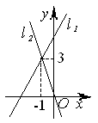
『正确答案』x<-1

4.如图，反映了甲、乙两名自行车运动员在公路上进行训练时的行驶路程s（千米）和行驶时间t（小时）之间的关系，根据所给图像，解答下列问题：
（1）写出甲的行驶路程s和行驶时间t（t≧0）之间的函数关系式。
（2）在哪一段时间内，甲的行驶速度小于乙的行驶速度；在哪一段时间内，甲的行驶速度大于乙的行驶速度。
（3）从图像中你还能获得什么信息？请写出其中的一条。
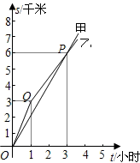
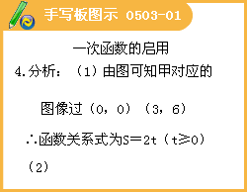

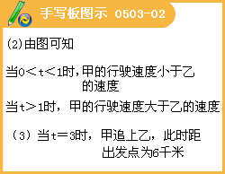
为了您更好的理解函数图像的应用，请仔细阅读以下内容。
（1）由函数图像的定义可知图像上任意一点P（x,y）中的坐标值x,y是解析式方程的一个解，反之，一解析式方程的任意一解围坐标的点一定在函数的图像上；
（2）通常判断点是否在函数图像上的方法是：将这个点的坐标代入函数解析式，如果满足函数解析式，这个点就在函数的图像上；反之亦然。
（3）注意方程与函数的结合，抓住方程（方程的解）——点的坐标——函数图像与性质这个网，综合数学知识，用数形结合法来解题。
5.“5.12”汶川地震发生后，某天广安先后有两批自愿者救援队分别乘客车和出租车沿相同路线从广安赶往重灾区平武救援，下图表示其行驶过程中路程随时间的变化图像.
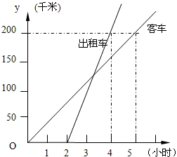
（1）根据图像，请分别写出客车和出租车行驶过程中路程与时间之间的函数关系式（不写出自变量的取值范围）；
（2）写出客车和出租车行驶的速度分别是多少？
（3）试求出出租车出发后多长时间赶上客车？
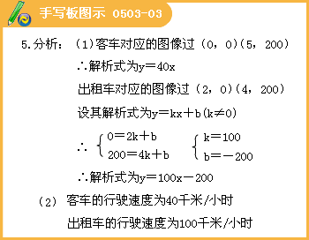

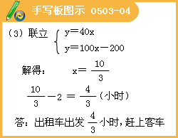
6.已知点A（1，2）和点B（3，5），试分别求出满足下列条件的点的坐标：
（1）在x轴上找一点C，使得AC+BC的值最小；
（2）在y轴上找一点C，使得AC+BC的值最小；
（3）在x轴、y轴上各找一点M、N，使得AM+MN+NB的值最小。
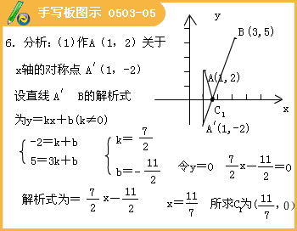

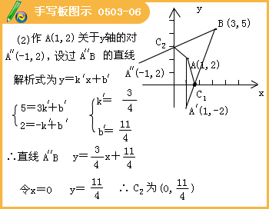
7.甲乙两人同时登西山，甲、乙两人距地面的高度y（米）与登山时间x（分）之间的函数图像如图所示，根据图像所提供的信息解答下列问题：
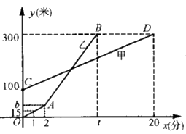
（1）甲登山的速度是每分钟 米，乙在A地提速时距地面的高度b为 米。
（2）若乙提速后，乙的速度是甲登山速度的3倍，请分别求出甲、乙二人登山全过程中，登山时距地面的高度y（米）与登山时间x（分）之间的函数关系式。
（3）登山多长时间时，乙追上了甲？此时乙距A地的高度为多少米？
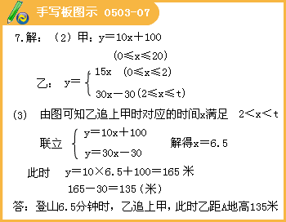
8.设关于x的一次函数与，则称函数为此两个函数的生成函数，其中m+n=1。
（1）当x=1时，求函数y=x+1与y=2x的生成函数的值；
（2）若函数与的图像的交点为P，试判断点P是否在此两个函数的生成函数的图像上，并说明理由。
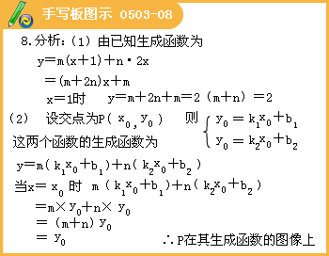
一次函数的应用（二）
1.掌握一次函数在数学中的应用：
（1）会求某个一次函数的图像和两个坐标轴围成的三角形的面积：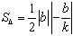 。
（2）会求两个一次函数的图像和坐标轴围成的三角形面积或四边形面积：关键是求某两条直线的交点的坐标（即多边形顶点的坐标）。
2.掌握一次函数在实际中的应用：如分段函数问题、简单线性规划问题等。
9.已知一次函数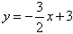的图像与y轴、x轴分别交于点A、B，直线y=kx+b经过OA上的三分之一点D，且交x轴的负半轴于点C，如果，求直线y=kx+b的解析式。
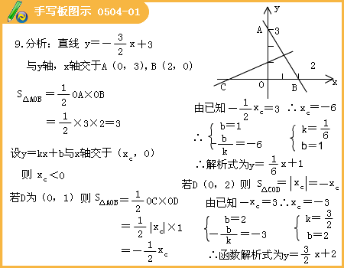
10.如图，直线的解析表达式为y=-3x+3，且与x轴交于点D，直线经过点A，B，直线、交于点C。
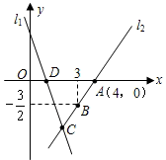
（1）求点D的坐标；（2）求直线的解析表达式；
（3）求△ADC的面积；（4）在直线上存在异于点C的另一点P，使得△ADP与△ADC的面积相等，请直接写出点P的坐标。
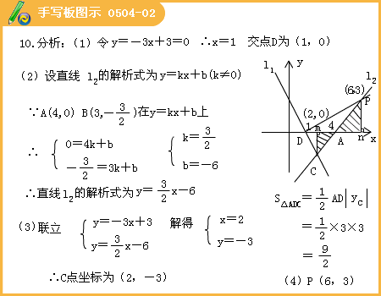
11.某农户种植一种经济作物，总用水量y（米³）与种植时间x（天）之间的函数关系式如图所示。
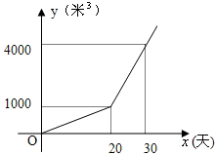
（1）第20天的总用水量为多少米³？
（2）当x≥20时，求y与x之间的函数关系式.
（3）种植时间为多少天时，总用水量达到7000米³？
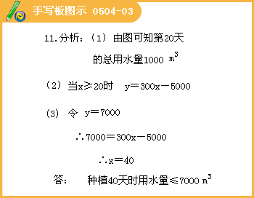
12.声音在空气中传播的速度y（m/s）是气温x（℃）的一次函数，下表列出了一组不同气温的音速：
气温x（℃） | 0 | 5 | 10 | 15 | 20
音速y（m/s） | 331 | 334 | 337 | 340 | 343
气温x=23℃时，某人看到烟花燃放5s后才听到声响，那么此人与烟花燃放地约相距多远？
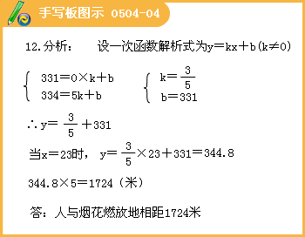
13.生态公园计划在园内的坡地上造一片有A、B两种树的混合林，需要购买这两种树苗2000棵种植A、B两种树苗的相关信息如下表：
设购买A种树苗x棵，造这片林的总费用为y元解答下列问题：
（1）写出y（元）与x（棵）之间的函数关系式；
（2）假设这批树苗种植后成活1960棵，则造这片林的总费用需多少元？
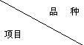 | 单价  （元/棵） | 成活率 | 劳务费  （元/棵）
A | 15 | 95% | 3
B | 20 | 99% | 4

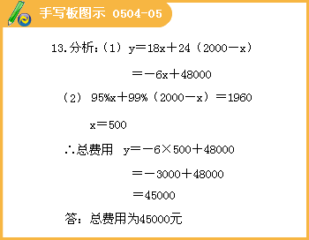
14.
“5·12”四川汶川大地震的灾情牵动全国人民的心，某市A、B两个蔬菜基地得知四川C、D两个灾民安置点分别急需蔬菜240吨和260吨的消息后，决定调运蔬菜支援灾区.已知A蔬菜基地有蔬菜200吨，B蔬菜基地有蔬菜300吨，现将这些蔬菜全部调往C、D两个灾民安置点.从A地运往C、D两处的费用分别为每吨20元和25元，从B地运往C、D两处的费用分别为每吨15元和18元.设从B地运往C处的蔬菜为x吨.
（1） 请填写下表，并求两个蔬菜基地调运蔬菜的运费相等时x的值；
 | C | D | 总计
A |  |  | 200吨
B | x吨 |  | 300吨
总计 | 240吨 | 260吨 | 500吨
（2） 设A、B两个蔬菜基地的总运费为w元，写出w与x之间的函数关系式，并求总运费最小的调运方案；
（3） 经过抢修，从B地到C处的路况得到进一步改善，缩短了运输时间，运费每吨减少m元（m>0），其余线路的运费不变，试讨论总运费最小的调运方案.
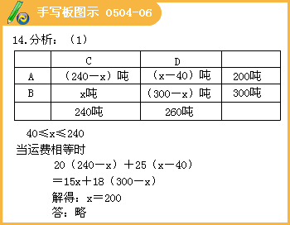

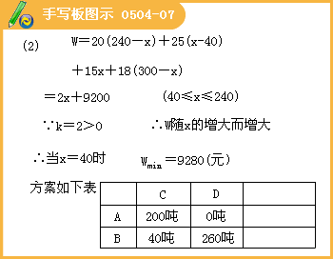

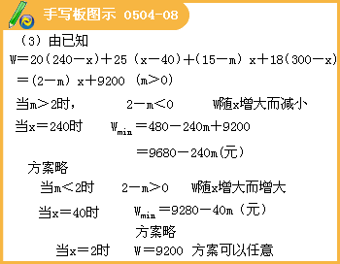
15.华宇公司获得授权生产某种奥运纪念品，经市场调查分析，该纪念品的销售量y₁（万件）与纪念品的价格x（元／件）之间的函数图像如图所示，该公司纪念品的生产数量y₂（万件）与纪念品的价格x（元／件）近似满足函数关系式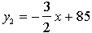。若每件纪念品的价格不小于20元，且不大于40元。请解答下列问题：
（1） 求y₁与x的函数关系式，并写出x的取值范围；
（2） 当价格x为何值时，使得纪念品产销平衡（生产量与销售量相等）；
（3） 当生产量低于销售量时，政府常通过向公司补贴纪念品的价格差来提高生产量，促成新的产销平衡.若要使新的产销平衡时销售量达到46万件，政府应对该纪念品每件补贴多少元？
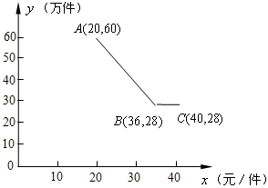
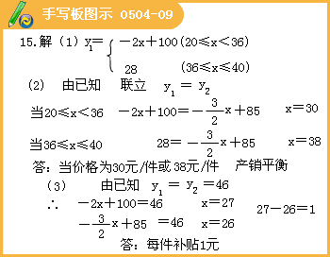
16.一列快车从甲地驶往乙地，一列慢车从乙地驶往甲地，两车同时出发，设慢车行驶的时间为x（h），两车之间的距离为y（km），图中的折线表示y与x之间的函数关系。
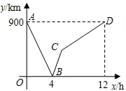
根据图像进行以下探究：
（1）甲、乙两地之间的距离为 km；
（2）请解释图中点B的实际意义；
（3）求慢车和快车的速度；
（4）求线段BC所表示的y与x之间的函数关系式，并写出自变量x的取值范围；
（5）若第二列快车也从甲地出发驶往乙地，速度与第一列快车相同。在第一列快车与慢车相遇30分钟后，第二列快车与慢车相遇.求第二列快车比第一列快车晚出发多少小时？
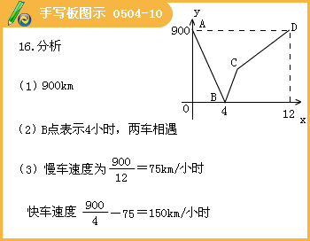

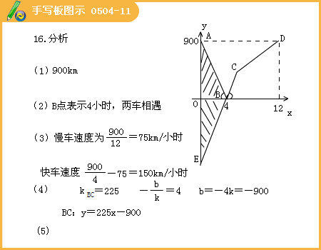
17.武警战士乘一冲锋舟从A地逆流而上，前往C地营救受困群众，途经B地时，由所携带的救生艇将B地受困群众运回A地，冲锋舟继续前进，到C地接到群众后立刻返回A地，途中曾与救生艇相遇.冲锋舟和救生艇距A地的距离y（千米）和冲锋舟出发后所用时间x（分）之间的函数图像如图所示.假设营救群众的时间忽略不计，水流速度和冲锋舟在静水中的速度不变。
（1）请直接写出冲锋舟从A地到C地所用的时间。
（2）求水流的速度。
（3）冲锋舟将C地群众安全送到A地后，又立即去接应救生艇。已知救生艇与A地的距离y（千米）和冲锋舟出发后所用时间x（分）之间的函数关系式为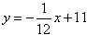 ，假设群众上下船的时间不计，求冲锋舟在距离A地多远处与救生艇第二次相遇？
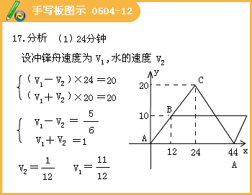

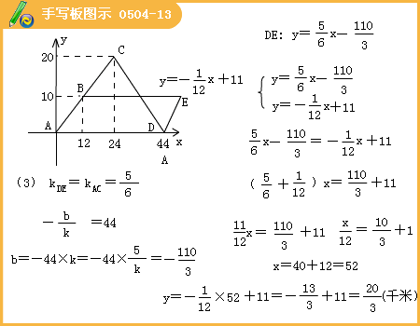
一、函数基本概念：
1.变量和常量
2.函数定义及图像
3.自变量取值范围
4.单调性（增减性）
二、一次函数的性质问题
一次函数y=kx+b（k,b是常数,k≠0）的性质大致如下:
（1）它的图像是经过点（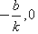）和（0,b）的一条直线;
（2）它的系数符号决定图像的大致位置及单调性（y随x的变化情况）,如图1所示.
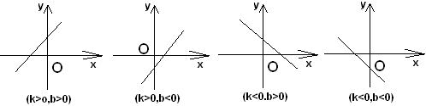
（3）当b=0时函数是正比例函数，图像过原点.
同时一次函数还与方程（组）和不等式（组）有着非常紧密的联系
例1.已知一次函数y＝kx＋b，当x =0时y＜0,当y =0时x＞0,那么下列结论正确的是（ ）
A.k＞0，b＞0
B.k＞0，b＜0
C.k＜0，b＞0
D.k＜0，b＜0
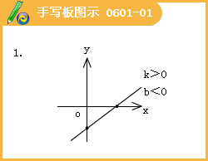
例2.已知一次函数y=kx+b,kb＜0,则这样的一次函数的图像必经过的公共象限有 个,即第 象限.
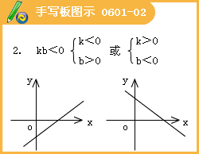
例3.当－1≤x≤2时，函数y=ax+6满足y＜10，则常数a的取值范围是（ ）
A.-4＜a＜0
B.0＜a＜2
C.-4＜a＜2 且a≠0
D.-4＜a＜2
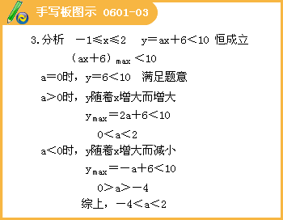
例4.若直线y=3x-1与y=x-k的交点在第四象限，则k的取值范围是（ ）
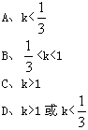
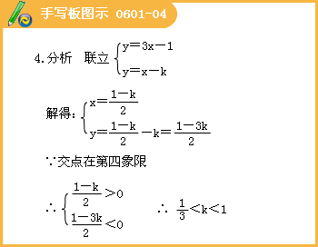
例5.若一次函数y＝kx＋b，当－3≤x≤1时，对应的y值为1≤y≤9，则一次函数的解析式为 .
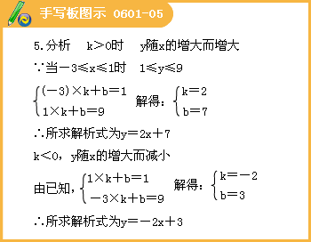
例6.已知：不论k取什么实数，关于x的方程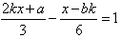（a、b是常数）的根总是x＝1，试求a、b的值.
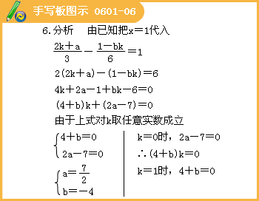
例7.若直线323x+457y=1103与直线177x+543y=897的交点坐标是（a，b），则a²+2004b²的值是 .
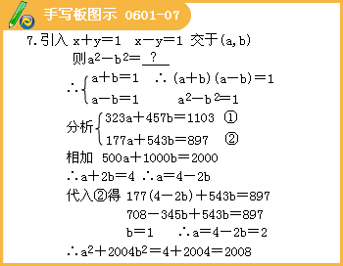
例8.已知abc≠0,并且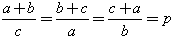,那么y=px+p一定经过 象限
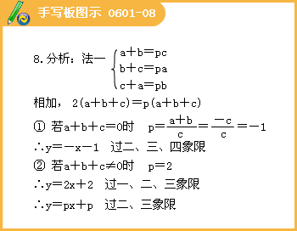

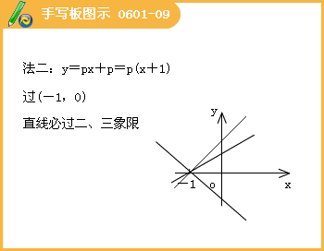
三、一次函数图像上的特殊点问题
一次函数图像上的特殊点主要指与两坐标轴的交点、定点（恒过某一点）、整点以及两个一次函数图像的交点等.
例9.在直角坐标系中,设k为整数,当直线y=x－3与y=kx+k的交点横、纵坐标都是整数时,k可能取的值有 个
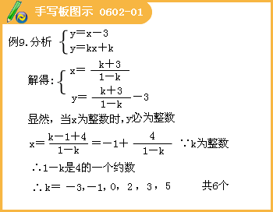
例10.一个一次函数的图像与直线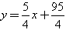平行,与x轴、y轴的交点分别为A,B并且过点（-1,-25）.则在线段AB上（包含端点）,横、纵坐标都是整数的点有 个
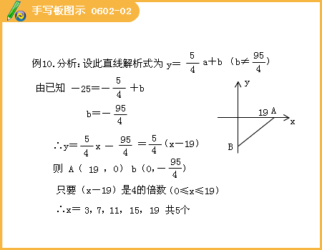
例11.在直角坐标系中已知A（1，1）,在x轴上确定点P，使△AOP为等腰三角形，则符合条件的点P共有 个
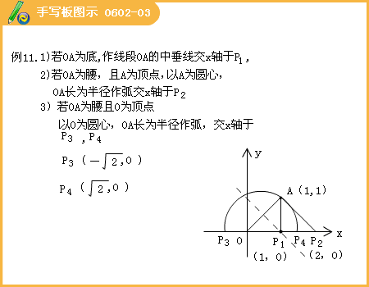
例12.若一次函数y=ax+b（a为整数）的图像过点（98，19），交x轴于（p，0），交y轴于（0，q），若p为质数，q为正整数，那么满足条件的一次函数的个数为（ ）
A.0
B.1
C.2
D.无数
例13.函数y=3-|x-2|的图像如图2所示,则点A与B的坐标分别是A ,B .
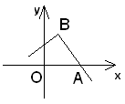
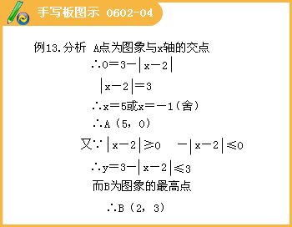
例14.求证:不论k为何值,一次函数 （2k-1）x-（k+3）y-（k-11）=0的图像恒过一定点.
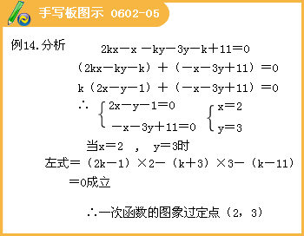
四、一次函数的图象与面积问题
一次函数的图象与两坐标轴的交点以及坐标原点构成的直角三角形的面积,可用一次函数的系数k,b表示；若所考察的三角形的边不在坐标轴上,关键是把相关三角形的面积用边在坐标轴上的其他三角形的面积来表示,使面积问题与坐标建立联系.
例15.直线y＝3x＋b与两坐标轴围成的三角形面积为6，求直线与y轴的交点坐标.
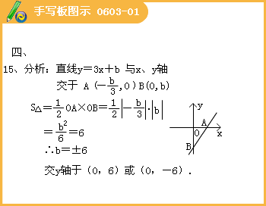
例16.过点P（-1,3）作直线，使它与两坐标轴围成的三角形面积为5，这样的直线可以作（ ）
（A）4条
（B）3条
（C）2条
（D）1条
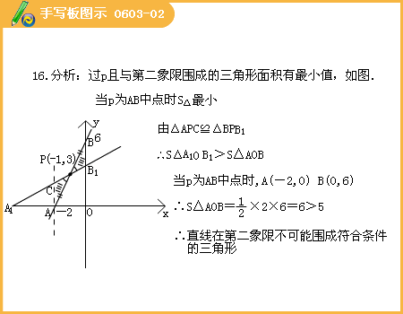

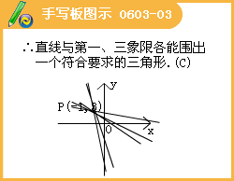
例17.在一次函数y=-x+3的图象上取点P，作PA⊥x轴，PB⊥y轴;垂足为B，矩形OAPB的面积为2，则这样的点P有多少个？
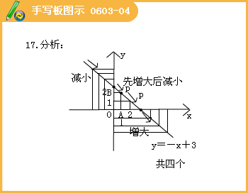
例18.如图，在直角坐标系中,矩形OABC的顶点B的坐标为（15,6）,直线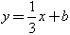恰好将矩形OABC分成面积相等的两部分,那么,b= .
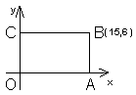
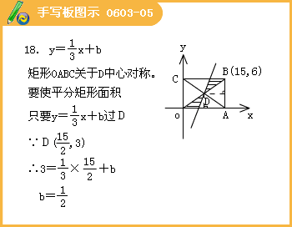
例19.设直线nx+（n+1）y=1（n为自然数）与两坐标轴围成的三角形面积为S_{n}（n=1,2,3,…,2000）.则S₁+S₂+…+S₂₀₀₀的值为 .
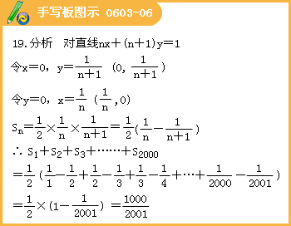
例23.求函数y=|x-2|-1的图象与直线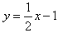所围成的图形的面积。
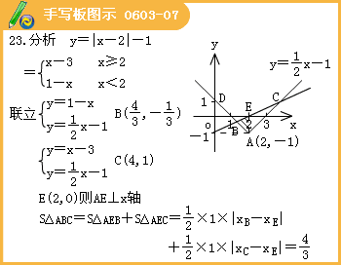
例20.如图,直线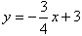与x轴,y轴分别交于点A,B,以线段AB为直角边在第一象限内作等腰直角△ABC,且∠BAC=90°.如果在第二象限内有一点P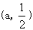,且△ABP的面积与Rt△ABC的面积相等,求a的值.
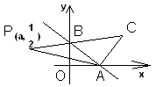
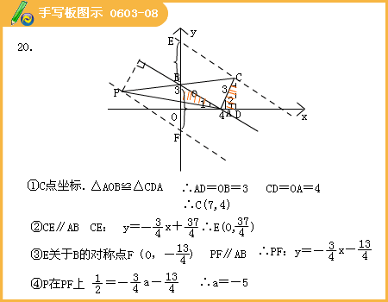
例21.如图，有一种动画程序，屏幕上正方形ABCD是黑色区域（含正方形边界），其中 A（1,1）,B（2,1）,C（2,2）,D（1,2），用信号枪沿直线y=-2x+b发射信号，当信号遇到黑色区域时，区域便由黑变白，求能够使黑色区域变白的b的取值范围.
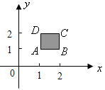
『正确答案』3≤b≤6;

例22.如图，一次函数y=x+5的图象经过点P（a,b）和 Q（c,d），求a（c-d）-b（c-d）的值。
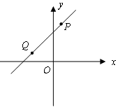
『正确答案』25

